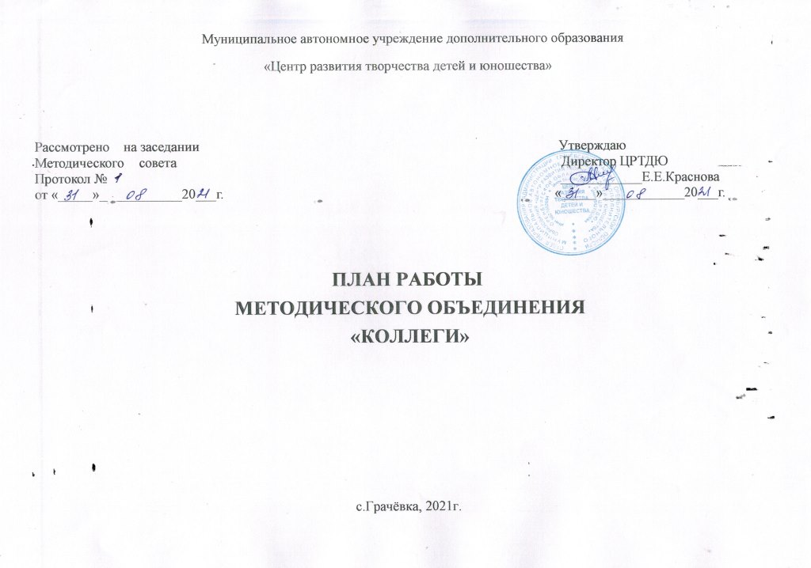

**Методическое объединение педагогов дополнительного образования**

**«Коллеги»**

**2021-2022 учебный год**

**Направления деятельности:**

* повышение профессионального уровня и мастерства педагогических работников: семинары, аттестация педагогических работников, работа над методической темой учреждения;
* оказание организационно – методической и технической помощи педагогам в процессе обучения и воспитания учащихся;
* программно-методическое обеспечение образовательного процесса: разработка и совершенствование образовательных программ и технологий, мониторинг образовательного процесса;
* изучение, обобщение и ретрансляция педагогического опыта: работа МО, открытые занятия, мастер-класс, конкурс профессионального мастерства;
* информационно-аналитическое обеспечение образовательного процесса: работа МС учреждения, разработка методических материалов в помощь педагогическим работникам, издательская деятельность;
* осуществление инновационной деятельности: разработка и внедрение общеобразовательных общеразвивающих программ;
* создание условий для развития профессиональных компетенций педагогов, участия педагогических работников в профессиональных конкурсах.

**Единая методическая тема:** «Профессиональный стандарт как ориентир методического становления педагогов дополнительного образования».

**Цель:** непрерывное совершенствование уровня педагогического мастерства педагога дополнительного образования, его эрудиции, компетентности в своём направление и методики преподавания; освоение новых технологий, направленных на обеспечение самораскрытия, самореализации учащихся на занятиях.

**Задачи:**

* Обеспечить методическое сопровождение внедрения профессиональных стандартов «Педагог дополнительного образования»
* изучение документов, подготовка нормативных и методических материалов; освоение педагогами общедидактических принципов конструирования занятий;
* ориентация образовательного процесса на активное освоение учащимися способов познавательной деятельности с целью предоставления детям возможности «раскрыть свои способности, подготовиться к жизни в высокотехнологичном конкурентном мире»;
* адаптация образовательного процесса к запросам и потребностям личности; ориентация обучения на личность учащихся; обеспечение возможности её самораскрытия; создание системы поиска и поддержки талантливых детей;
* углубление и расширение работы по предпрофильной подготовке и обучению учащихся;
* освоение новых технологий преподавания, в том числе проектной и исследовательской деятельности, ИКТ;
* моделирование занятия на основе системно-деятельностного подхода;
* помощь в реализации творческих проектов учащихся через социальное партнёрство;
* работа над индивидуализацией учебно-воспитательного процесса с целью минимизации рисков для здоровья в процессе обучения;
* формирование банка методических находок, базы данных по использованию в учебно-воспитательной работе информационных, проектно-исследовательских технологий
* Продолжить работу по освещению деятельности методического объединения на сайте МАУ ДО ЦРТДЮ.

**Основные направления методической работы**

**на 2021-2022 учебный год**

|  |  |  |  |  |
| --- | --- | --- | --- | --- |
| **№**  **п/п** | **Содержание работы** | **Сроки** | **Ответственные** | **Результат** |
| **Повышение квалификации педагогических работников**  **Цель:**Совершенствование работы с педагогическими кадрами по самооценке деятельности и повышению профессиональной компетентности | | | | |
| 1 | Составление плана прохождения курсов повышения квалификации | сентябрь | Зам.директора по УВР | Перспективный план повышения квалификации |
| 2. | Составление заявок по курсовой подготовке | В течение года | Зам.директора по УВР | Повышение квалификации |
| **Аттестация педагогических работников**  **Цель:**Определение соответствия уровня профессиональной компетентности создание условий для повышения квалификационной категории педагогических работников | | | | |
| 1. | Уточнение списка аттестующихся в 2021-2022 учебном году. | сентябрь | Зам.директора по УВР | Список аттестующихся |
| 2. | Систематизация материалов к аттестации | В течение года | Аттестующиеся учителя | Аналитический отчёт |
| 3. | Индивидуальные консультации с аттестующимися педагогами | В течение года | Зам.директора по УВР | Документы к аттестации |
| 4. | Проведение открытых мероприятий, представление собственного опыта работы аттестуемыми педагогами | Согласно графику | Аттестуемые педагоги | Материал для экспертных заключений |
| 5. | Информирование педагогов об окончании действия аттестационной категории. | Апрель | Зам.директора по УВР | Список аттестующихся |

**Организация системы внутреннего контроля.**

|  |  |
| --- | --- |
| Содержание | Сроки |
| 1. Планирование деятельности педагогов дополнительного образования на текущий учебный год. 2. Разработка и утверждение учебного плана педагогов дополнительного образования. 3. Составление графика работы и расписания занятий дополнительного образования. | сентябрь |
| 1. Сбор и анализ информации по количественному составу учащихся, занятых в системе дополнительного образования. 2. Организация работы по подготовке образовательных программ творческих объединений и кружков. | октябрь |
| 1. Сбор информации о занятости в каникулярное время учащихся. 2. Проектирование плана мероприятий во время проведения осенних каникул. | ноябрь |
| * 1. Подготовка и сдача отчета об участии учащихся и педагогов в конкурсах, выставках, семинарах.   2.Сбор информации о занятости в каникулярное время учащихся.  3. Проектирование плана мероприятий во время проведения зимних каникул. | декабрь |
| 1. Сбор и анализ информации по количественному составу учащихся, занятых в системе дополнительного образования. 2. Проведение недели ПДО для родителей. 3. Анализ работы системы дополнительного образования за 1 полугодие 2021-2022 учебного года. | январь |
| 1. Сбор информации о занятости в каникулярное время учащихся. 2. Проектирование плана мероприятий во время проведения весенних каникул | март |
| 1. Изучение потребностей родителей в дополнительном образовании. 2. Проведение анкетирования среди родителей  о работе системы дополнительного образования. | апрель |
| 1. Сбор и анализ информации по количественному составу учащихся, занятых дополнительным образованием. 2. Подготовка и сдача отчета о работе объединений и кружков за 2 полугодие. 3. Анализ методической работы дополнительного образования за прошедший учебный год. 4. Составление перспективного плана на 2022 - 2023 учебный год. | май |

**В течении года:**

1. Организация деятельности по вовлечению учащихся в работу творческих объединений и кружков.
2. Организация набора учащихся в творческие объединения и кружков.
3. Участие педагогов дополнительного образования в работе семинаров и конкурсов.
4. Участие творческих объединений декоративно – прикладного направления в организации и проведении тематических и авторских выставках..
5. Организация деятельности по вовлечению несовершеннолетних, состоящих на различного рода профилактическом учете, в работу творческих объединений и кружков.
6. Организация и проведение по ОТ и ТБ в системе дополнительного образования.
7. Организация информированности родительской общественности о наличии и работе творческих объединений и кружков.
8. Привлечение родителей к участию и проведению мероприятий творческой и физкультурно – оздоровительной направленности.

**План заседаний МО «Коллеги»**

**педагогов дополнительного образования на 2021-2022 учебный год**

|  |  |  |  |  |
| --- | --- | --- | --- | --- |
| **Направление деятельности** | **Цель** | **Прогнозируемый результат** | **Сроки** | **Ответственный** |
| *Организационно – методическая работа* | | | | |
| **Заседание 1.**   1. Анализ деятельности творческих площадок ЦРТДЮ в период проведения летней оздоровительной кампании 2. Организация деятельности педагогов ЦРТДЮ в 2021-2022 учебном году. Утверждение графика открытых занятий, воспитательных мероприятий, мастер-класса. 3. Навигатор ДОД | Обновление содержания дополнительного образования.  Обеспечение педагогов нормативными документами. Внесение предложений по формированию учебного плана | Повышение профессиональной компетентности педагогов. | Сентябрь | Заместитель директора по УВР,  Методист,  ПДО |
| *Учебно-методическая работа* | | | | |
| **Заседание 2.**   1. Воспитательный потенциал учреждения дополнительного образования и организация содержательного досуга учащихся 2. Подготовка и организация проведения методической недели в Центре творчества 3. Выступление по теме самообразования «Ракетомодельные соревнования как форма итоговой аттестации учащихся» 4. Справки по итогам проверке посещения объединений МАУ ДО ЦРТДЮ. | Организация теоретической и методической учёбы.  Повышать квалификацию педагогических кадров для работы в современных условиях.  Изучение докумен -тального обеспечения учебного процесса, контроль выполнения календарно-тематичес- кого плана | Повышение профессиональной компетентности педагогов.  Изучение и применение передового опыта работы педагогов в своей практике. | ноябрь | Заместитель директора по УВР,  Методист,  ПДО |
| **Заседание 3.**   1. Информационные ресурсы педагога дополнительного образования для успешной реализации образовательной программ 2. Обобщение опыта работы руководителя объединения «Феерия» по теме «Создание условий раскрытия и развития творческого потенциала обучающихся и формирование устойчивой мотивации к занятиям хореографией, посредством применения основных педагогических технологий» 3. Выступление по теме самообразования «Создание условий для развития одарённых детей через вовлечение в проектную деятельность» | Обновление содержания дополнительного образования. | Повышение профессиональной компетентности педагогов. | февраль | Заместитель директора по УВР, методист,  Педагоги дополнительного образования |
| **Заседание 4.**  1.Анализ деятельности методической службы за 2021-2022 учебный год  2. Контроль участия педагогов в мероприятиях, направленных на повышение уровня профессиональной компетентности в межкурсовой период.  3. Итоги аттестации педагогических работников ЦРТДЮ в 2021-2022 учебном году  4. Рассмотрение плана-проекта работы педагогов в летний период. | Организация теоретической и методической учёбы.  Анализ деятельности педагогов дополнительного образования. | Повышение профессиональной компетентности  Перспективный план деятельности МО педагогов ДО  Программа деятельности педагогов с детьми ЛДП в летний период | май | Заместитель директора по УВР, методист,  Педагоги дополнительного образования |